动态更新快讯

根据省残工委关于广东省全国残疾人基本服务状况和需求信息数据动态更新工作方案的通知要求，2019年新兴县残疾人基本服务状况和需求信息数据动态更新培训班于2019年8月28日--29日在县城举办。
本次培训由两位多次参加省举办的残疾人动态更新培训学习的同志进行授课，通过举办培训班，及时领悟上级的指示精神和工作要求，进一步提高业务水平和工作能力，为更好地开展我县残疾人动态更新相关工作打好坚实基础，确保按时按质完成今年的残疾人动态更新工作任务。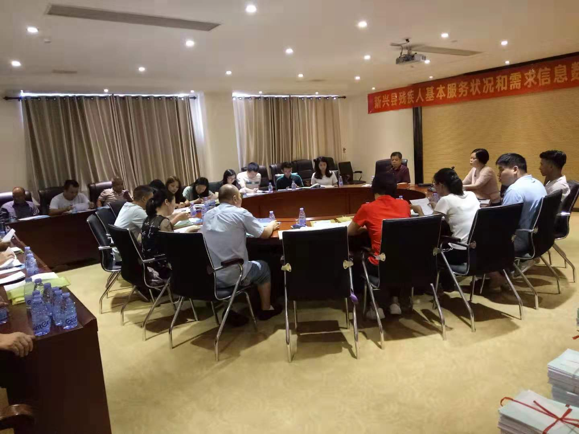

新兴县残疾人联合会
2019年8月30日

